THẦY TRÒ TRƯỜNG TIỂU HỌC ĐOÀN XÁ CHUNG TAY
VỆ SINH MÔI TRƯỜNG - NGÀY CHỦ NHẬT XANH
Hướng đến mục tiêu xây dựng một môi trường học tập xanh – sạch – đẹp và giáo dục học sinh ý thức bảo vệ môi trường từ những việc làm nhỏ nhất, sáng Chủ nhật, ngày 13 tháng 4 năm 2025, trường Tiểu học Đoàn Xá đã tổ chức buổi lao động tập thể vệ sinh môi trường với sự tham gia tích cực của toàn thể giáo viên và học sinh. Mặc dù là ngày nghỉ, nhưng ngay từ sáng sớm, thầy cô và học sinh khối 5 đã có mặt đông đủ tại trường với tinh thần hào hứng và sẵn sàng. Sau khi điểm danh, các lớp được giáo viên chủ nhiệm phân công khu vực làm vệ sinh cụ thể quanh khuôn viên trường và các tuyến đường xung quanh. Không khí làm việc diễn ra nghiêm túc mà vui vẻ, tiếng chổi quét xào xạc hòa cùng tiếng nói cười rộn ràng của thầy và trò. Các em học sinh, với găng tay, chổi, xẻng và bao rác, đã tích cực tham gia quét dọn sân trường, nhặt rác quanh bồn cây, nhổ cỏ dọc lối đi và ven tường rào. Một số nhóm còn phụ trách khu vực để xe và lối ra vào trường. Bên cạnh các em luôn có sự đồng hành của các thầy cô giáo – không chỉ là người hướng dẫn mà còn trực tiếp cùng các em lao động, tạo nên hình ảnh đẹp và đầy ý nghĩa trong buổi sáng cuối tuần.
Dù thời tiết có nắng nhẹ nhưng không làm giảm đi tinh thần lao động tích cực của cả thầy và trò. Trong suốt thời gian diễn ra hoạt động, ai cũng làm việc nghiêm túc, thể hiện tinh thần tự giác, trách nhiệm và tình yêu với ngôi trường thân yêu của mình.
Kết thúc buổi lao động, cảnh quan trường học trở nên sạch sẽ, gọn gàng và khang trang hơn. Buổi sáng Chủ nhật không chỉ là một ngày lao động tập thể, mà còn là một bài học thực tế về tinh thần tập thể, sự sẻ chia và ý thức trách nhiệm với môi trường xung quanh. Trường Tiểu học Đoàn Xá sẽ tiếp tục tổ chức các hoạt động ý nghĩa như thế này để vun đắp cho học sinh tình yêu lao động, lối sống xanh và trách nhiệm với cộng đồng – những hành trang quý báu cho tương lai.
Sau đây là một số hình ảnh của buổi lao động “Ngày Chủ nhật xanh”

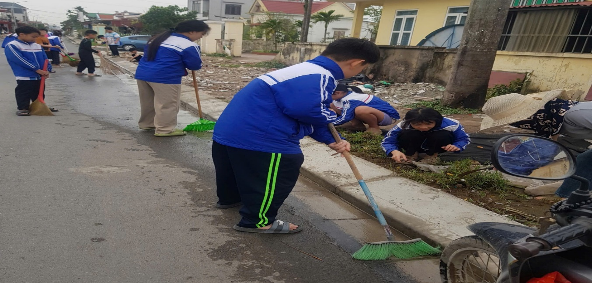
Các em học sinh lớp 5E tích cực nhổ cỏ và dọn rác.

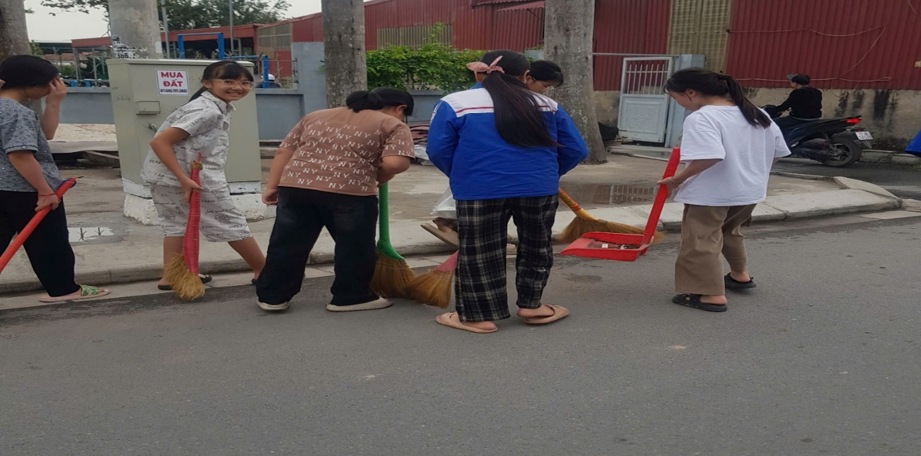
Học sinh lớp 5D tích cực và vui vẻ quét dọn, thu gom rác thải.

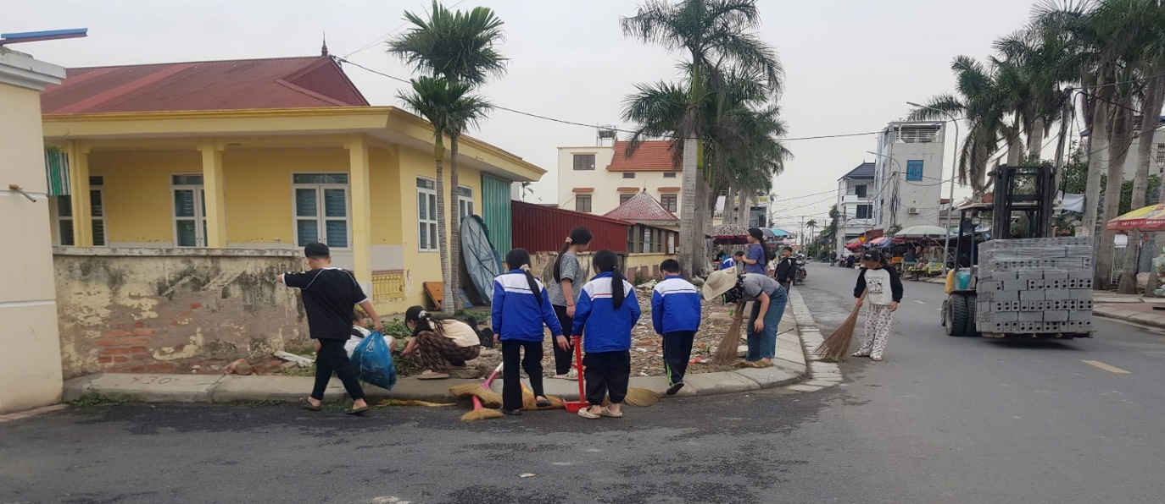
Thầy và trò nhà trường cùng nhau tích cực thu gom rác.

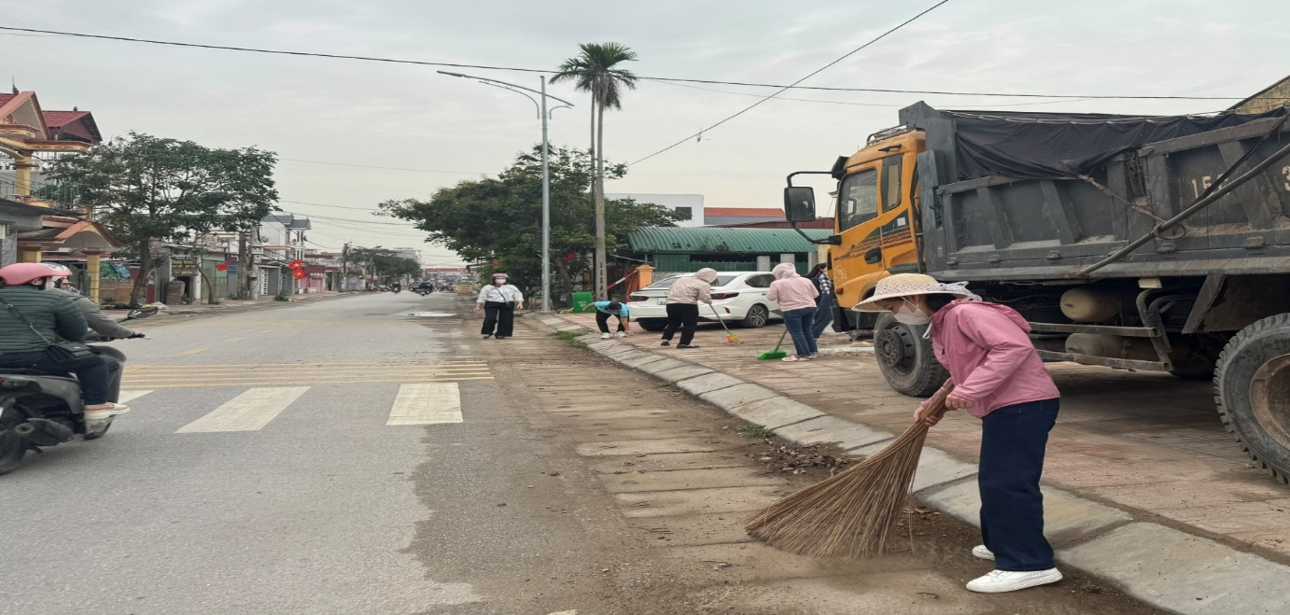
Tập thể giáo viên nhà trường quét dọn trước cổng trường.
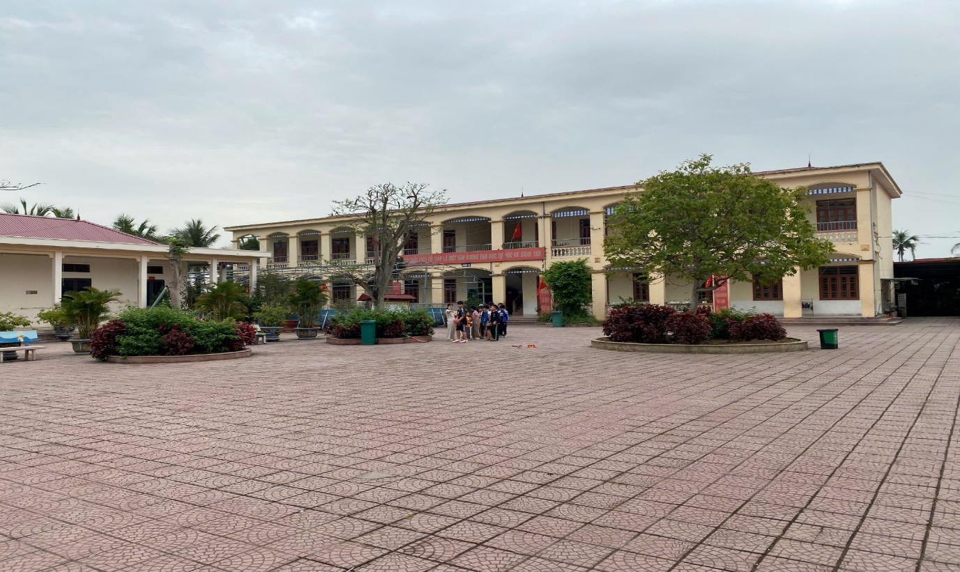
Cảnh quan nhà trường sau buổi lao động.

